**T12-A烙铁BGOBGH固件手册**

修订历史

|  |  |  |  |
| --- | --- | --- | --- |
| 版本 | 更新日期 | 更新说明 | 作者 |
| V1.0 | 2017-06-05 | 第一次发布 | 王志浩 |
| V2.0 | 2017-08-23 | 增加中文菜单，优化温度控制，修复若干BUG | 王志浩 |
| V2.1 | 2017-08-29 | 修复工厂模式中的若干BUG,优化温度控制 | 王志浩 |
| V2.2 | 2017-08-30 | 修复蜂鸣器音量的相关BUG | 王志浩 |

V2.0版更新详细说明：

①修改英文菜单为中文菜单；

②修复V1.0中功率低升温慢的问题，并优化PD控制参数,提高回温速度；

③修复在菜单中蜂鸣器音量调整时的BUG；

④新增恢复出厂设置选项；

⑤新增开机默认温度、默认通道选项；

⑥修改本文档结构；

V2.1版更新详细说明：

①再次优化PD控制参数,提高回温速度;

②增加低电压保护功能（低于设定电压烙铁停止加热）；

③增加温度步进选项，可自由设定温度步进；

④调整工厂模式退出的方法；

⑤优化烙铁头校准的方法。

V2.2版更新详细说明：

①修复蜂鸣器音量不可调的BUG;

②修复编码器转动过快后蜂鸣器长鸣的BUG.

版权声明：

程序中所有代码除且仅除STC库函数外均由本人独立开发完成，上述程序（除STC库函数外）及本文档著作权属王志浩个人所有,未经著作权所有人书面授权，任何单位和个人不得将上述程序及本文档用于商业用途。

开源协议：

经过他人修改后的任何衍生版本，亦必需开源所有代码且不得用于商业用途。本程序受著作权法保护,本人保留对侵权者追究法律责任的权利，请尊重原作者的劳动成果，尊重此开源协议！

免责声明：

本人不承担其他任何人使用本程序所造成的一切后果。如您不同意此声明，请您立即删除本文档及其相关固件。

致谢：

本程序中部分内容参考了@BEAT同学的相关算法；@ xzhyahoo1在V2.0和V2.1版本设计时提供了建议。以上朋友的帮助，缩短了程序开发时间，省去了不必要的麻烦，在此一并致谢。

1 烧写固件

1.1烧录固件步骤

①将CH340模块连接焊台，先只接TX、RX、GND，VCC不接；

②按图1-1步骤勾选相关选项；

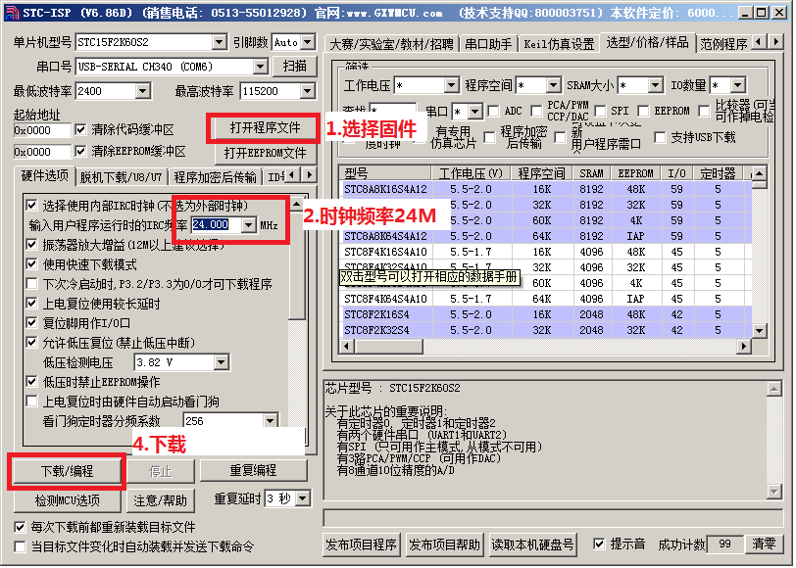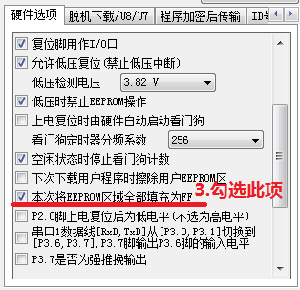

图1-1 STC-ISP软件操作步骤

③将下载器VCC与焊台连接。

2.2烧录失败排查

①编码器位置不合适，旋转编码器再试。

②TX、RX接反，部分版本硬件应是T-T、R-R。

③下载器供电不稳，检查下载器带载后的电源电压。

2 功能介绍

2.1菜单介绍

图2-1 菜单结构图

菜单用法：

长按编码器进入一级菜单，旋转编码器选择想要进入的二级菜单，短按进入该二级菜单。旋转编码器，将光标移动至需要修改的具体参数上，短按编码器选中该内容(选中后光标由”<”改变为”<=”)。再次旋转编码器修改该值，修改完成后短按编码器取消选中(取消选中后光标由”<=”改变为”<”)，再次旋转编码器可以移动光标至其他参数上。

退出一级菜单和二级菜单均需要长按编码器，长按时间为1s。

2.1.1温度设置

最高温度：烙铁可以设置的最高温度，该选项值不能超过700(在温度超过450℃后精度没有保证,请谨慎使用)；

休眠温度：烙铁进入“休眠模式”或“关屏模式”下的工作温度，该选项值如小于50，则休眠时不加热，且该选项值不能超过“最高温度”的设定值（已在固件中进行了限制，下同）；

默认温度：烙铁开机后默认的设定温度，该选项值不能超过“最高温度”的设定值，如希望焊台保存上次关机时的设定温度值，则可以将该选项置为“0”；

默认通道：烙铁开机后默认的设定通道，该选项取值范围为1-5，如希望焊台保存上次关机时的设定通道，则可以将该选项置为“0”；

2.1.2时间设置

休眠时间：当烙铁手柄停止振动且编码器没有动作后开始计时，到时进入休眠模式，以“休眠温度”进行工作，直至进入“关屏模式”，在此时间内通过振动手柄或编码器动作可唤醒烙铁，重新以原先的设定温度进行加热。如不需要休眠，该位置0。该位置0后，其余时间设置无效。

关屏时间：当烙铁进入“休眠模式”后开始计时，到时自动关闭屏幕，但仍按照休眠温度工作。该位置0后，到休眠时间直接进入“关屏模式”。

待机时间：在进入关屏模式后开始计时，到时进入待机模式，烙铁停止加热。该位置0表示不进入待机模式。

2.1.3其它设置

工作模式：该选项有两个值，分别为“正常”、“工厂”，烙铁在正常模式工作时，用户可以自定义步进改变设定温度值，也可以在0~5共计6个温度通道中选择设定温度（其中通道0为0℃，通道5为“最高温度”值，其余四个通道的值可在工厂模式中设定），以上两种温度控制方法可短按编码器切换；选择工厂模式并退出菜单后烙铁将自动重启进入工厂模式，用户在工厂模式设置完毕后将自动重启进入正常模式，工厂模式将会在下一节中详细介绍。

烙铁头选择：允许用户在工厂模式中事先储存8支烙铁头的参数；

振动灵敏度：烙铁头振动唤醒烙铁时的灵敏度设定，取值0~10,0为最灵敏；

蜂鸣器音量：编码器转动或按下时的音量设定，取值为0~10,0为关闭蜂鸣器；

2.2工厂模式介绍

用户在正常模式和通道模式进入菜单选择工厂模式并退出菜单后，焊台将自动重启进入工厂模式，在校准完毕后将询问用户是否退出工厂模式，如需退出需长按编码器，如需继续校准或调整其他参数，请短按编码器。

图2-2 工厂模式菜单

2.2.1 校准

烙铁头校准：如需矫正并存储烙铁头参数，需将该选项调整为想要存储的烙铁头编号，退出菜单后将进入烙铁头校准程序。按照屏幕提示，自100℃开始，每隔50℃调整一次编码器使烙铁至目标温度，调整完毕后短按编码器,直至450℃。（现有固件以储存了1-3号烙铁头的参数，分别对应1.群主原装K头，2.英华K头，3. 英华KU头）；

电压校准：如需矫正电源电压，只需将当前24V电源电压的测量值乘10取整保存在菜单中，如当前电源电压为24.4V，那么将该值调整为244即可；

编码器校准：如编码器方向与习惯不符，可将该选项调整为1，默认为0。

2.2.2通道设置

允许用户设定通道1-通道4的通道值，在通道模式中调用，该选项取值不得大于“最高温度”值。

2.2.3其它设置

温度步进：用户在正常模式下旋转编码器的温度步进值，以及在其他菜单中设定与温度相关的参数时的温度步进值；

保护电压：烙铁停止加热的电压值，当电源（或电池）电压低于该设定值时，烙铁停止加热，但不影响菜单操作；

恢复出厂设置：如需恢复出厂设置，则将该位置1，退出菜单后所有参数（包括烙铁头参数）均恢复出厂设置。

3结语

个人能力有限，因此程序难免还有缺陷，希望各位试用的朋友批评指正；由于精力有限，程序不会不再新增任何功能，但仍会修复必要的BUG。程序已经开源，我希望各位朋友在研究的同时切实遵守开源协议，尊重原作者劳动成果。再次感谢开发本程序过程中向我提供过帮助的所有人，衷心感谢！